**Nouveauté 2014**

**En 2014, un A320 au service de la sécurité aéroportuaire !**

**Cet appareil aux couleurs d'Aéroports de Paris, a été configuré pour permettre aux pompiers de l'aéroport et aux personnels du dégivrage de s'entrainer dans les conditions réelles pour améliorer la sécurité au service des passagers et des compagnies aériennes.**

"Cet investissement permet aux équipes de l'aéroport d'être toujours plus performants en termes d'interventions incendie, de secours et de viabilité hivernale. L'achat de cet avion confirme la priorité qu'Aéroports de Paris accorde à l'amélioration des conditions de sécurité de l'aéroport.Aujourd'huiL'A320 représente près de la moitié de la flotte qui opère à Paris-Charles de Gaulle." souligne Franck Goldnadel, Directeur de l'aéroport Paris-Charles de Gaulle.

Paris-Charles de Gaulle devient ainsi l'un des seuls aéroports au monde à disposer d'un véritable avion pour réaliser des entrainements, alors que la plupart des aéroports sont équipés de maquettes. Près de 300 salariés d'Aéroports de Paris et prestataires vont ainsi pouvoir pratiquer des exercices de dégivrage sur cet avion. Avant l'arrivée de l'A320, en complément de l'utilisation régulière d'un simulateur, la formation des opérateurs de dégivrage était effectuée sur une aile d'avion.

**Les équipes de la viabilité hivernale peuvent dégivrés 14 avions simultanément, jusqu'à 50 appareils à l’heure en conditions météorologiques critiques.**

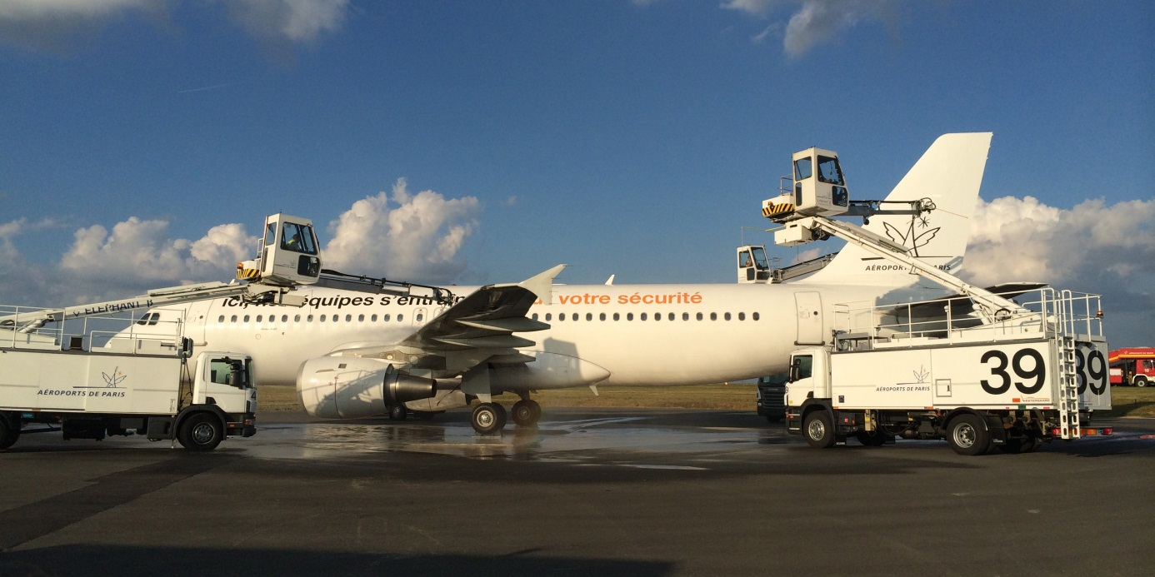L'A320 d'Aéroports de Paris est stationné tout près de la zone de maintenance Air France et des hangars Fedex. Sur le fuselage on peut lire **« Ici, nos équipes s’entraînent pour votre sécurité »**.

**Test du dégivrage de l'A320, dans les conditions du réel**

**4 véhicules sont nécessaires à cette opération**,  **2 véhicules viennent se placer à l’avant de l’aéronef et 2 à l’arrière**, de chaque côté. Les conducteurs de ces dégivreuses peuvent déplacer les engins tout en restant dans leur nacelle, afin de se rapprocher de l’avion. Le dégivrage est réalisé de haut vers le bas et de l’avant vers l’arrière, avec un produit dit de " Type 1". Le dégivrage se fait par jet continu. Chaque dégivreuse **dispose d'une capacité de 3000 litres de ce liquide.**

Le deuxième volet de l'opération est **l’antigivrage**, qui peut s’avérer nécessaire en cas de précipitations neigeuses ou de pluies verglaçantes. Cette opération doit intervenir dans les **3 minutes après le dégivrage** pour être efficace. Elle permet de d'accroître le temps de protection de l'avion, en évitant que le givre ne se reforme ou que la neige n'adhère à nouveau.

Les véhicules disposent chacun d’une **capacité de 1000 Litres** de ce second produit dit de "Type 4". La pulvérisation de ce produit se fait sous forme de pluie.